细纲

修改日志

时间 | 修改人 | 修改内容 | 备注
10.3.18：04 | 侯景阳 | 创建人物表，故事背景，第一日1，2，3号事件，科考站布局 | - 标记为次要的是可以不做，或留到最后做的内容
10.3.23：49 | 侯景阳 | 补充人物势力，卦象的相关设定
10.4.3：34 | 侯景阳 | 修改3号事件演出要求，编写4号事件，补全安保人员杨应隆信息，修改了一个npc的性别（涉及到房间分配问题）
10.4.14：32 | 侯景阳 | 添加了结局分支判定条件，编写day2的5，6，7号事件
10.4.22：17 | 侯景阳 | 补全副队长林溪信息，编写day2的8，9号事件，day3的10，11号事件
10.5.15：42 | 侯景阳 | 考察了边狱巴士第十章剧情，学习了剧情向RPG游戏叙事经验
10.6.4：23 | 侯景阳 | 补全了（深泉司）收容部安保常月容的信息，编写day3的12到15号事件，并把大量时间用在练笔与对接需求上 | - 先做NE，然后是HE
10.6.15：14 | 侯景阳 | 编写主线Day3的15到18号事件，编写NE线Day4的19到21号事件 | - 达成结局后，可以设计一个用来摆放代表不同结局物品的界面，以吸引玩家收集全结局（次要）
10.07.2：18 | 侯景阳 | 为全部人物命名

人物

人物 | 性别 | 定位 | 势力 | 身份 | 职能 | 卦象 | 备注
桓玉鉴 | 男 | 玩家操控角色 | 罗天教 | 悬鉴司  总管 | 队长 | 恒卦  卦主 | - 悬鉴司为逆模因部，负责一切认知，模因有关的工作，职能包括隐藏罗天教的存在，修改记忆，对抗信息类劫灾  - 恒象征永恒，无类象，表现持恒的概念就行  - 锚定，创建物质或概念上的“锚点”以维持事物的本质
林溪 | 女 | 次要人物 | 太衍道 |  | 副队长，随队卦者 | 比卦  掌卦 | 太衍道对应道教，可以以道袍为基础，按照科考环境进行改造  比卦象征水行地上，亲密无间，权能与“连接”有关  能力为“整流”，串联高度复杂的信息流
鹿见深 | 男 | Npc | 蓬莱馆 | 青龙馆  教授 | 科研人员水文学家 | 屯卦  天眼 | 青龙馆为蓬莱馆下属，研究生物，生态与医学的学院，掌握权能“屯”卦具有生命操纵的权能
虞青 | 男 | Npc | 蓬莱馆 | 青龙馆  教授 | 科研人员  地质学家 | 屯卦  天眼 | 屯卦为困难，与朝气蓬勃之意，象征草木破土而出
杨应隆 | 男 | 次要人物 | 罗天教 | 青霆司  华杨  （特勤队队长职位） | 安保人员 | 大过卦  掌卦 | - 青霆司为罗天教的执行部，负责直接执行劫灾的收容  - 纯战士，按战斗人员设计  - 比卦象征过度，物极必反，  - 以高大的树木或房梁为象征  - 树木过盛而衰，故权能与“凋亡”有关  - 能力为“过衍化”，使事物快速衍化至衰亡状态
常月容 | 女 | Npc | 罗天教 | 深泉司 | 安保人员  孑遗研究员 | 井卦  天眼 | 罗天教的收容部，深泉司，负责劫灾的收容管理与研究  使用高科技装备战斗，偏文职  井卦含义为稳定与可持续发展，以水井为象征，权能与“收容，保存有关”
唐晦 | 男 | Npc | 蓬莱馆 | 白虎馆  教授 | 机械师 | 丰卦  天眼 | - 白虎馆为蓬莱馆下属，研究工学的学院  - 丰卦象征宏大威仪，以太阳，雷电为象征  - 权能与“能量”有关
谭礿 | 女 | 主要人物 | 无 | 流浪作家 | 前一支勘察队队长 | 萃卦  卦主 | - 萃为聚集，萃取之意，以聚集的水与祭祀为象征  - 无势力所属，设计符合身份即可  - 权能为收集，将物质，概念容纳入自己的精神，也可将其释放或使用
注：次要人物可以作为npc母体设计，但是要与npc有区分，参考世界观设定人物所属势力设计一套基础服饰，如需要更详细的信息联系策划

背景设定

蚀海

太衍陆数百海里外，存在着延绵数四万里，由特殊物质筑成，将内海合围起来的堤坝，被称为“绥海堰”

传说六神创世之时，虚神玄武因混沌而陨落，于是灵神勾陈赐先民卦象，令其玄武的残躯泄露出的虚无化为海水，再筑起长堤，阻挡玄武残躯的侵蚀。

经当代学者的研究，物体长期处于蚀海水的氛围中会被逐渐“抹消”——不仅是物质上的销蚀，还往往伴随着认知意义上的消除。受到蚀海水影响的物质会难以被感官与仪器观测，甚至有研究员表示“不知道自己在进行什么研究”。对于受试的丁级人员会出现意志消沉，记忆缺失，认知损害等现象。

这种现象最终被归结为“虚无的纯粹概念趋同”，简称“虚无效应”进一步印证了“蚀海由虚神产生”的观点

绥海堰

构成绥海堰的特殊物质被称为“息壤”，息壤具有自我修复与定义的能力，具有强大现实稳定功能

息壤实质为寄宿了人类意识的特殊物质。蚀海蔓延时，大量人类在卦主的引导下把自己的精神融入土壤，建立了绥海堰。息壤中的人类意识通过观测与定义现实的方式对抗蚀海的虚无效应

模因
模因（SCP基金会系列术语）_百度百科
逆模因_百度百科
故事沿用scp对模因，逆模因的设定，将boss设定为可以抹消人类存在的逆模因威胁，并遵循“能杀死理念的只有更好的理念”的原则

故事背景

为了检测绥海堰的状态，蓬莱馆每隔一定时间会派遣科考船，由卦主领导，对绥海堰进行为期数年的勘察作业，然而由萃卦卦主谭礿领导的，科考队在绥海堰□□段失去了联系。于是蓬莱馆巨子委托罗天教悬鉴司掌鉴，恒卦卦主桓玉鉴组织特别救援行动，前往绥海堰□□段搜寻谭礿与其船队的踪迹

谭礿带领的科考队在绥海堰遭遇逆模因劫灾。为保护队员，谭礿启用科考站内储备的模因掩体，暂时抹消整支勘察队的存在，并在这一过程中发现了绥海堰的真相。桓玉鉴的队伍到来时，通过隐秘方式引导桓玉鉴的队伍进行反击

- 结局设定：

- 结局分为：HE，NE，BE，TE

- 由于前一支科考队处于模因掩体，主角队伍在登陆时被屏蔽了“本次任务以搜救为目标”的认知，需要玩家发现场景中的不协调之处，积累隐藏值，确保在第三日晚上达到一定的隐藏值，才能触发HE

- 包括任务隐藏值与额外隐藏值：
- 任务隐藏值：在主线的引导下，达成特定条件获得隐藏值，获得隐藏值的事件有四个，隐藏值大于等于三进入HE/TE线，小于三进入NE/BE线
- 额外隐藏值：在场景中完成成功率极低的检定或较难的解密，获得额外线索积累隐藏值（次要）

Day1

Day1开放区域：科考站内部，科考站附近

1.勘察队入驻科考站，进行入站认知测试

场景：5.认知缓冲间（缓冲区），外界与科考站内部的连接区域

道具：5.身份认证卡

事件：开始游戏时玩家自动进入一个问答测试，玩家选择完毕会得到身份认证卡

说明：缓冲间是进入实验室前过用于消毒，更衣的，空间极小的房间。因为蚀海环境下有认知危害，需要认知缓冲间检测，校准精神状态，同时具有身份登记功能

2.全员进入科考站总控室，桓玉鉴开始宣读站内注意事项，宣读完毕后，全员解散进行入驻准备工作，主角前往监测台查阅环境信息

场景：4.总控室

- 道具：7.环境数据表

事件：
·玩家查阅终端上的注意事项，并宣读给所有人
·玩家前往环境监测台收集环境数据，将数据档案作为物品收入背包

说明：以规则怪谈的方式呈现
包括：
科考站内部绝对安全，不会出现任何幻象或认知污染
不得在蚀海近岸逗留超过n时辰
离站时，补满模因实验室储存的工业息壤
队友向你提及不存在的人时，相信他
科考站内观测到残影是正常现象，无视它
向死方生

3.查阅完成后，接收到安保人员取食堂领取生活物资的消息，前往食堂后看到了一个神秘的影子（谭礿）但因为某种原因未产生怀疑

场景：3.生活区走廊

道具：6.生活物资

事件：
·与餐桌上物资交互，交互完毕后播放神秘影子经过的动画

说明：影子经过时，可以加点阴间特效，比如刺耳的噪声，雪花屏什么的，主要达到让玩家一激灵的效果
个人设想是让雪花屏填充人物剪影
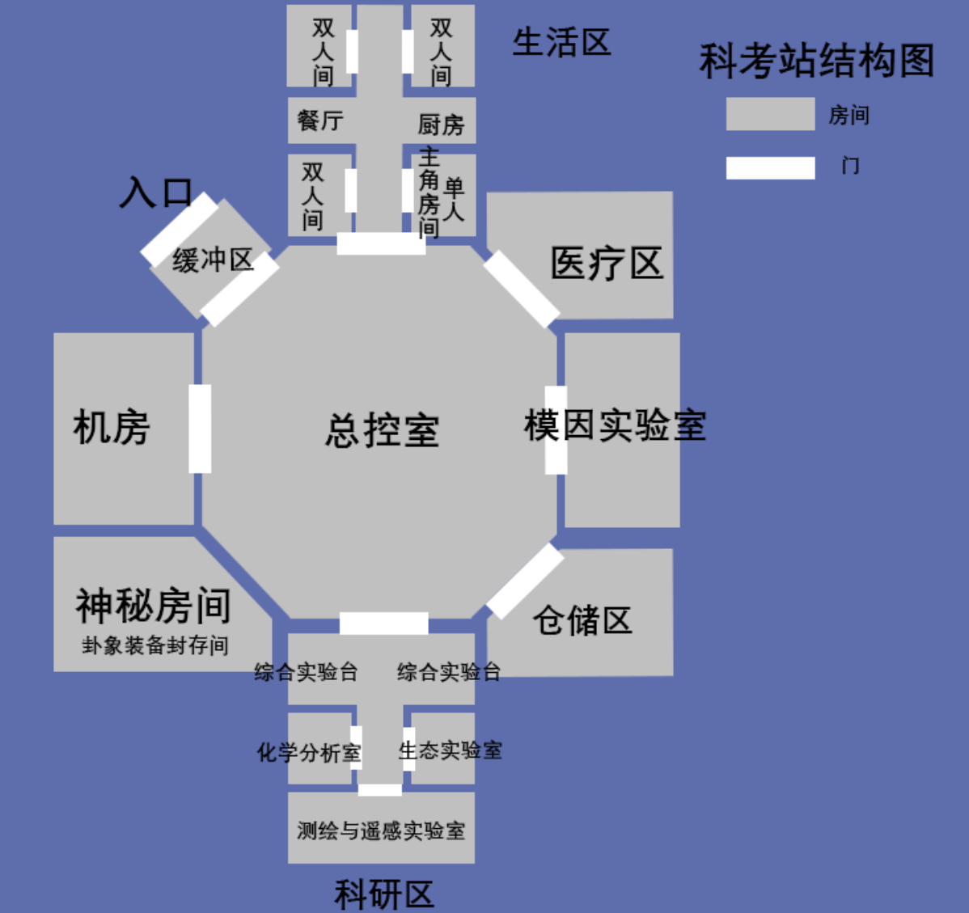
- 注：不是每个房间都要绘制，细纲写了什么画什么即可。并且示意图中房间大小不代表实际大小，可以在实际绘制时按需缩放

- 玩家可进行自由探索，与其余六个科考队员交谈

角色 | 场景 | 道具 | 事件 | 领取任务 | 说明
林溪 | 6机房 | 无 | 检查站内设备情况 | - 检查总控室状况，设置三个交互点，全部检查后提交任务 | - 采集任务，包含检定，可解锁终端功能
鹿见深 | - 8科研区走廊  - 9化学分析室 | 无 | 分析水质 | - 化学分析室接取任务，采集蚀海海水样本 | 前往蚀海侧会被杨应隆劝阻，任务顺延至第二天
虞青 | - 10科考站室外（野外草丛中） | 4连理枝植株  11连理枝标本 | 采集植物样本 | - 采集地图中分布的4连理枝植株，提交后获得增益道具11连理枝标本 | - 采集任务
杨应隆 | 10科考站室外（地图蚀海方向边界） | 16铜钱剑 | 巡逻 | - 交谈后获得16铜钱剑，然后去清除周围威胁 | 战斗任务，用于熟悉六爻系统
常月容 | 10科考站室外（内海侧码头，旁边停靠科考船） | - 12食材箱  - 13工具箱  - 14科研仪器箱  15松茸干 | 搬运物资 | - 前往码头拿起装备箱，12送至3生活区走廊，13送至仓储区，14送至8科研区走廊  - 完成后获得15松茸干 | - 搬运任务，熟悉地图
唐晦 | - 仓储区 | 无 | - 检修码头供电系统 | - 修复装备，完成后可找唐晦订制装备 | - 维修任务，用于熟悉六爻系统

注：当前任务安排以“战斗系统可以应用于维修，研究等行为”

任务完成后，第一日流程结束

- Day2

- Day2开放区域：蚀海海岸

- 杨应隆初步清理了周边威胁，玩家与收容部安保，鹿见深前往蚀海采样，发现该区段绥海堰修复功能正在消退

场景：蚀海海岸，堰体受到严重侵蚀

事件：
·玩家保护鹿见深采样，经历一场战斗
·鹿见深第一次采样后建议滞留一段时间进行二次采样，同意则进行第二场战斗，拒绝则返回
- ·第二次采样完成后，鹿见深建议进行第三次采样，同意则进行第三场战斗，拒绝则返回，完成采样后鹿见深会因精神损伤昏迷，主角对其使用能力，保护其不在受到认知损伤并护送其返回科考站

说明：完成三次采样后获得一点剧情隐藏值

- 将样本拿回化学分析室分析室，在走廊中等候等待鹿见深进行分析，谭礿的影子第二次闪过
若进行三次采样，鹿见深会因为精神损伤过大而被送往医务室，由林溪代为分析

场景：科研区走廊

- 事件：
- ·将样品交给鹿见深/林溪，交互完毕后在门口等待，播放神秘影子经过的动画

说明：无

- 前往总控室，与林溪分析数据

场景：总控室

事件：在控制台上进行检定，成功得到额外增益道具

- 入夜，林溪联系主角，使其来到来到总控室，请求对她使用锚定稳定认知。主角检测了她的精神状态，指出这两天一直在透支能力。林溪表明科考站数据库遭到了大规模篡改，她一直在用整流能力修复

场景：总控室

- 事件：
- 玩家对其进行锚定后，获得其谢礼，并选择是否让她继续工作
- 选择令其停止，林溪返回休息室，获得额外增益道具
- 选择令其继续，则得到数据系统的错误报告，获得一点剧情隐藏值

- 说明：无

- 主角正要返回房间时，在总控室看到了谭礿的影子，追上去后发现影子已经消失

场景：总控室

- 事件：播放动画：影子出现，主角靠近，影子消失

- 说明：无

Day3

- 10.早晨，常月容发来消息，称在内海畔远离科考站处发现一艘搁浅的 科考船，主角，唐晦，虞青前往调查

场景：搁浅科考船的海岸

- 事件：玩家自科考站出门，沿海岸向北方走一定距离，切换至搁浅科考船的海岸
地图（与科考站附近不属于同一张地图）

说明：无

- 主角带着常月容，唐晦，虞青进入船舱时，主角的天眼察觉到船舱内的认知危害，为众人创建了锚

- 场景：搁浅科考船的海岸

- 事件：主角进入船舱时停步并拦住众人，解释后为众人创建了锚，并且过一个灵感（成功率极低）未成功判断为蚀海水泄露，成功则意识到与逆模因有关

- 说明：设计主角使用权能锚定认知的动画（通俗来说是锁san值）（次要）

- 安保用绳索使众人登上甲板，玩家可进入船舱自由探索

场景：废弃科考船甲板，船舱

事件：四人一起行动，其中包含很多怪，密室与道具，爽打爽吃爽解密

说明：废弃科考船属于前一支勘测队，存在大量现实缺失，可以使用大量雪花屏或马赛克蒙版填充场景，同时降低美术成本（降啥啊，美术资源极大丰富了都）

- 玩家在场景中搜索船长室钥匙，进入船长室，修复数据损坏的航行日志，这时某个信息被扭曲的生物从背后冲进来，向主角袭来，虞青替主角挡下了攻击

场景：船长室

事件：主角，唐晦，常月容，虞青在船长室分头搜集数据，主角背对入口，
唐晦与常月容在隔间，扭曲生物自门口冲入，靠近门口的虞青为主角挡下攻击，进入精英怪战斗

说明：阶段性战斗

- 击倒扭曲生物后，生物恢复微弱意识，表明自己是这艘船的船员（实际是前一支科考队留守科考船的队员），存在被扭曲变成怪物，请求主角了结他

场景：船长室

事件：主角可以选择在他脑中种下信息锚收集其脑中记忆，获得储存记忆的信息锚，但他会痛苦死去，“不必自责，卦主阁下，如果存在扭曲的是我，也会希望您做出这样的抉择”
或者决定让他解脱，获得额外道具

- 四人回归，接到杨应隆报告，因为蚀海侵蚀加剧，绥海堰游荡劫灾有向内海畔迁徙的趋势，准备应对怪海冲击

场景：主控室，仓储区

事件：主控室与杨应隆交谈，得知劫灾侵袭，前往仓储区找唐晦领取装备（六选二）并为杨应隆钉锚

说明：大战之前，必有补给

- 入夜，劫灾来袭，主角与杨应隆，常月容前往科考站室外迎战劫灾

事件：经历战斗

- 说明：依旧蘸豆爽，可以做成防御战（怪物无限，坚持N个回合胜利）

- 怪海退去，杨应隆发现有劫灾携带着疑似制式装备的物品，请示桓玉鉴是否追击，

场景：科考站周围

事件：选择追击，进入高难战斗，获取道具“罗天教制式现实稳定锚”，剧情隐藏值加一
不进行追击，则打扫战场，获得增益道具
选择结束后回站休息

- 入夜，主角躺在床上整理三天内得到的线索

场景：科考站单人休息室

事件：进行剧情走向判定
若线索足够/剧情隐藏值大于3，则进入HE线，前往模因实验室揭开真相
若剧情隐藏值为0，则进入NE线，选择撤离
为1或2，则玩家可选择进入NE线（撤离）还是BE线（继续调查）

说明：剧情分歧点

NE线：飞鸿踏雪泥
Day4

- 凌晨，主角召集队员开会，与杨应隆，林溪共同认定为当下情况适用《蚀海预防管理紧急条例》，可被认定为国家紧急状态，决定立即撤离，并回去组建三位卦主以上的国家紧急状态特别行动组

场景：生活区餐厅位置

事件：全员坐在长椅上开会表决

说明：无

- 撤离前，桓玉鉴决定前往蚀海畔，创建大规模现实稳定锚延缓蚀海侵蚀，并请求林溪，杨应隆随同前往护卫

场景：蚀海海岸

事件：主角开始创建大规模现实稳定锚，杨应隆，林溪进行护卫战，直到主角完成建立，陷入虚弱状态，经过一段对话后画面直接切换至21

- 说明：杨应隆为主控，有固定面板，演出性质的防御战（怪物无限，坚持N个回合胜利）

- 全员登船撤离，离开前，主角回头看见神秘影子（谭礿）化作粒子消散

场景：科考站附近（码头上）

事件：播放动画，队员陆续通过舷梯登上科考船，主角最后一个上船，来到码头口时，主角回头看到了谭礿的影子化作粒子消散

说明：NE结局最后的画面，主角的科考队受逆模因影响未能发现谭礿的队伍，因此谭礿队伍全员被抹消（怎么这个更像BE）不过这个信息在该结局内不向玩家明示，所以把气氛烘托的伤感一些

